亲，晚上好！说一下操作系统的作业：编写一个程序（控制台程序），实现“先来先服务”和“最短作业优先法”的算法（“最高响应比优先法”是选做的，有兴趣的可以一起做），算出算法调度时间和周转时间。响应时间不用输出，平均时间（有兴趣的做一下），作业下周日(11月4日)交，大家好好去做吧！(^.^)

各位注意一下，操作系统作业准确说是输出”调度安排“。大致输出的界面如下图所示：  
  
  
当然最好能按照老师在黑板上所写的输出，老师在黑板上写的依次是：  
到达时间、执行时间、开始时间、结束时间、周转时间、带权周转时间  
  
Twilight  22:57:01  
以上是我发给我们班的，少奎问过丘文峰老师了

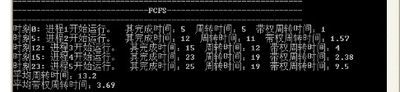

当然截图左下角的”平均……“那两项也是要输出的

丘文峰老师 2012/11/1 10:40:55  
操作系统实验课 15，16班，明天6，7节  
丘文峰老师 2012/11/1 10:42:51  
http://pan.baidu.com/share/link?shareid=104597&uk=1864549584 操作系统练习题  
丘文峰老师 2012/11/1 10:44:07  
作业提交到GitHub上需要用到的工具：  
 http://pan.baidu.com/share/link?shareid=104600&uk=1864549584

Important ：https://github.com/